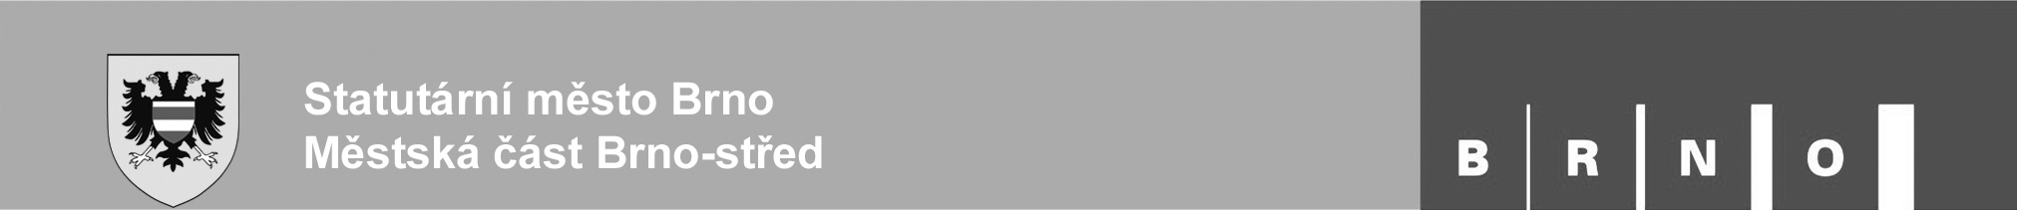

Odbor školství, sportu, kultury a mládeže Úřadu městské části
Dominikánská 2, 601 69 Brno
Pracoviště: Starobrněnská 7, 601 69 Brno

Číslo jednací: MCBS/2017/0141844/HLAA
Spisová značka: 2910/MCBS/2017/0124136/10
Vyřizuje: Ing. Jarmila Hlavoňová, tel. 778 752 409
ID datové schránky: qykbwe7

V Brně dne 25.08.2017

Oznámení o výběru nejvhodnější nabídky

Tímto Vám oznamujeme, že na 150. schůzi Rady městské části Brno-střed, která se konala dne 21.08.2017 byla usnesením RMČ/2017/150/03 vybrána pro veřejnou zakázku malého rozsahu na stavební práce „ZŠ Brno, Horní 16, p.o. - oprava přístupového schodiště a plochy u hlavního vstupu“ jako nejvhodnější nabídka uchazeče:
TopKa building, s.r.o., Brněnská 7, 664 42 Modřice, IČ: 062 90 141
s cenou 1 185 583,41 Kč vč. DPH.

Pořadí nabídek

Pořadí nabídek | Obchodní firma/název/jméno, příjmení dodavatele/uchazeče | Cena vč. DPH
1 | TopKa building, s.r.o., Brněnská 7, 664 42 Modřice, IČ: 062 90 141 | 1 185 583,41
2 | Jiří Přichystal, Špitálka 37/14, 602 00 Brno - Trnitá, IČ: 718 01 812 | 1 205 093,45
3 | ARVELA s.r.o., Hřbitovní 299, 664 42 Modřice, IČ: 015 89 491 | 1 287 529,54

S pozdravem

Mgr. Petra Ondrašíková
vedoucí OŠSKM ÚMČ Brno-střed

Přílohy:
Rozdělovník: spis

